BẢN MÔ TẢ GIẢI PHÁP DỰ THI

Hội thi Sáng tạo kỹ thuật tỉnh Quảng Ngãi lần thứ 12 (2020–2021)
A- Tên giải pháp dự thi:
Xây dựng hệ thống đặt lịch khám online
B- Mô tả giải pháp dự thi:
I- Thuyết minh về các giải pháp kỹ thuật đã biết:
* Mô tả ngắn gọn giải pháp kỹ thuật đã biết: (nếu có)
- Hiện tại trên môi trường Internet có nhiều website, ứng dụng cho phép đặt lịch khám trực tuyến [1][2][3]. Tuy nhiên, các website hay ứng dụng này tích hợp nhiều chức năng khác nên thường người bệnh hay bác sĩ để đăng ký vào hệ thống cần nhiều thời gian và công sức.
- Các ứng dụng và giải pháp này thường mã nguồn đóng, sử dụng theo các tính năng xây dựng sẵn, để mở rộng phải liên hệ và tốn nhiều chi phí cho việc này. Do vậy, xây dựng giải pháp kỹ thuật riêng để có khả năng mở rộng trong tương lai là một việc tất yếu cần thiết.
II- Thuyết minh nội dung giải pháp kỹ thuật dự thi:
Mô tả giải pháp:
Nhằm xây dựng 1 hệ thống dễ dàng, gần gũi và thân thiện giúp người bệnh và bác sĩ dễ dàng thao tác với hệ thống. Tác giả đề xuất giải pháp kỹ thuật là xây dựng hệ thống đặt lịch khám online. Hệ thống có các chức năng chính sau:
- Khách hàng là người có nhu cầu khám chữa bệnh lên trang web đăng ký lịch khám bệnh: chọn thời gian, bác sĩ và nhập thông tin cá nhân để liên hệ.
- Nhân viên hệ thống sẽ tiếp nhận và xác nhận về lịch khám.
- Khách hàng đến khám và bác sĩ thực hiện việc khám bệnh. Bác sĩ xác nhận đã thực hiện xong việc khám và ghi lại vắn tắt nội dung liên quan đến lịch khám.
Các chức năng cụ thể:
- Nhân viên quản trị hệ thống: quản lý chuyên khoa, quản lý bác sĩ và quản lý lịch khám.
+ Thêm / sửa / xóa chuyên khoa.
+ Thêm / sửa / xóa thông tin bác sĩ
+ Thêm / sửa lịch khám.
- Bác sĩ:
+ Cập nhập trạng thái lịch khám: hoàn thành, triệu chứng, chẩn đoán cho từng lịch khám.
III- Tính mới và tính sáng tạo của giải pháp dự thi:
Tại Quảng Ngãi chưa có web / ứng dụng cho giải pháp đặt lịch online.
Hệ thống có thể sử dụng phục vụ cho các công việc tương đương như đặt lịch hẹn làm việc, đặt lịch hẹn nộp / trả hồ sơ, lịch hẹn thi tuyển, phỏng vấn…
IV- Khả năng áp dụng:
- Web dễ dàng triển khai trên môi trường Internet cho phép:
+ Đăng ký thông tin bác sĩ
+ Cho phép bệnh nhân đặt lịch khám.
+ Nhân viên quản lý quản lý bác sĩ / lịch khám / chuyên khoa.
+ Bác sĩ đăng nhập hệ thống và đưa ra chẩn đoán.
V- Hiệu quả:
1- Hiệu quả kỹ thuật:
- Nâng cao kỹ năng CNTT cho khách hàng, người sử dụng dịch vụ.
- Hỗ trợ bác sĩ trong việc sắp xếp, theo dõi lịch hẹn, phân bổ lịch hẹn phù hợp giúp tăng lượng khách hàng.
- Hệ thống dễ dàng phát triển các tính năng chăm sóc khách hàng, theo dõi, thống kê, phân tích… nhờ sự chủ động về mã nguồn.
2- Hiệu quả kinh tế và xã hội:
- Chủ động thời gian khám bệnh.
- Giảm thời gian chờ đợi và chi phí đi lại.
- Tránh được nguy cơ lây nhiễm chéo khi không phải tập trung chỗ đông người.
- Theo dõi, xem lại kết quả khám bệnh.

TOÀN VĂN GIẢI PHÁP

I. Tính cấp thiết của đề tài:
Xuất phát từ nhu cầu khám bệnh tại các phòng khám trên địa bàn tỉnh, phải đến bốc số, chờ đợi đến lượt khám, gây mất thời gian và tăng nguy cơ lây nhiễm các bệnh truyền nhiễm, đặc biệt trong giai đoạn dịch bệnh covid hoành hành.
Đặt lịch khám online ra đời để giải quyết tất cả các vấn đề đó. Chẳng những giúp bạn chủ động vào thời gian mà còn lựa chọn được đúng bác sĩ chuyên môn với tình trạng bệnh của mình, giảm tối thiểu thời gian chờ đợi. Từ đó, chất lượng dịch vụ khám, chữa bệnh sẽ ngày một nâng cao và quá trình khám trở nên thoải mái, đơn giản, dễ dàng hơn bao giờ hết.
Hơn nữa, đặt lịch khám online được xem là xu hướng thích ứng của ngành Y tế Việt Nam và ngành Y tế thế giới, là cuộc giao thoa của công nghệ số với hệ thống Y tế. Qua đó, trở thành một cuộc cách mạng đối với ngành Y dược Việt Nam, góp phần nâng cao trải nghiệm bệnh nhân và chất lượng dịch vụ khám, chữa bệnh.

II. Xây dựng hệ thống
Hệ thống gồm 3 thực thể chính tham gia: Khách hàng đặt lịch khám, nhân viên quản lý hệ thống và bác sĩ.
Khách hàng vào trang chủ hệ thống và đặt lịch khám mà không cần đăng nhập.
Nhân viên quản trị hệ thống và bác sĩ cần đăng nhập để thực hiện các thao tác trên hệ thống.

Sơ đồ Usecase hệ thống

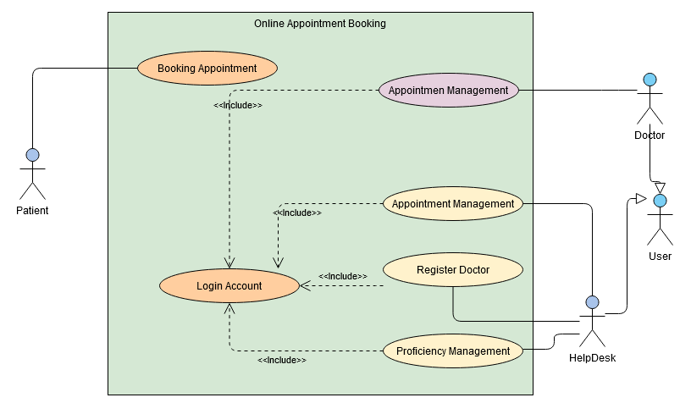

Sơ đồ ERD hệ thống
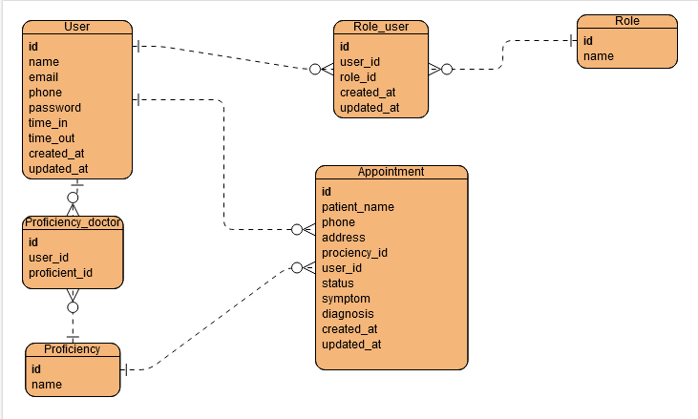

Trong đó:
- Role: table lưu thông tin vai trò các user trong hệ thống, ở đây gồm bác sĩ và nhân viên quản trị.
- User: lưu thông tin bác sĩ và nhân viên quản trị.
- Role_user: là table trung gian (pivot table) cho quan hệ many-to-many giữa 2 table Role và User, do 1 user có thể có nhiều role và 1 role cũng có thể có nhiều user.
- Proficiency: table lưu thông tin về các chuyên khoa (nhi - nội - tim mạch …)
- Proficiency_user: pivot table cho quan hệ many-to-many giữa table Proficiency và User thể hiện cho quan hệ giữa bác sĩ và chuyên khoa, 1 chuyên khoa có nhiều bác sĩ và 1 bác sĩ có thể có thể khám ở nhiều chuyên khoa.
- Appointment: table lưu thông tin đặt lịch khám.

III. Giao diện chương trình
Giao diện chương trình sử dụng framework Bootstrap để tính tương thích thiết bị được tốt nhất và giảm công sức trong việc thiết kế giao diện.

Giao diện cho bệnh nhân đặt lịch
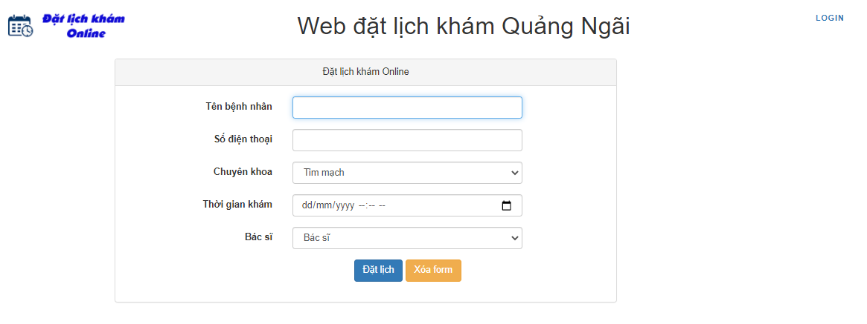
Luồng chương trình chính:
- Bệnh nhân điền tên - số điện thoại.
- Chọn chuyên khoa cần khám
- Chọn thời gian: ngày và giờ
- Bác sĩ thuộc chuyên khoa và ngày giờ có thể khám phù hợp với thời gian chọn sẽ được hiển thị để bệnh nhân đặt lịch.
Ngoài ra, chương trình còn cho phép bệnh nhân tìm kiếm thông tin bác sĩ, chọn bác sĩ và đặt lịch khám đối với bác sĩ này.

Giao diện của người quản trị hệ thống
Quản trị thông tin bác sĩ
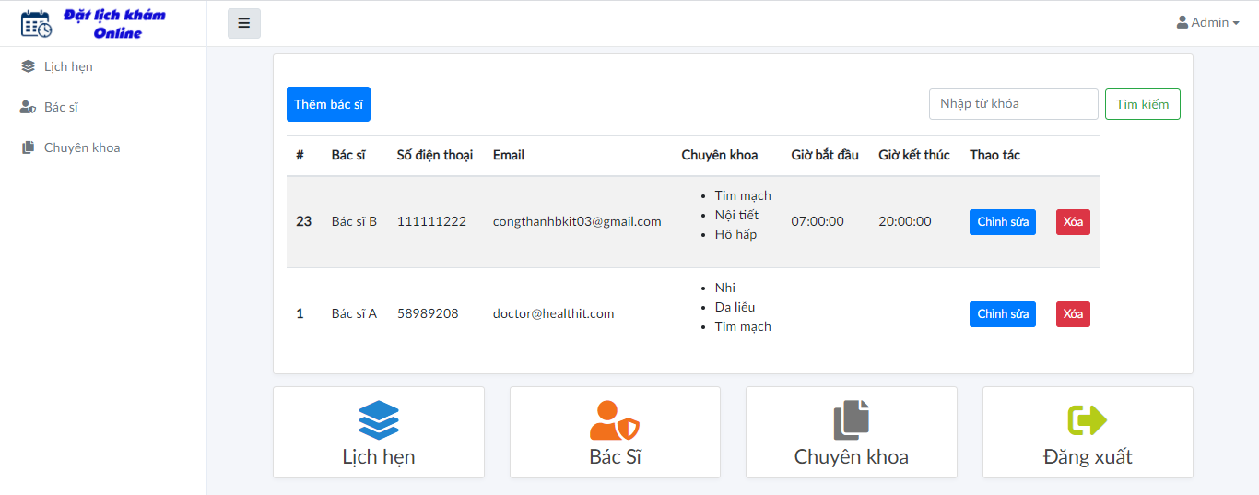
Quản trị thông tin chuyên khoa
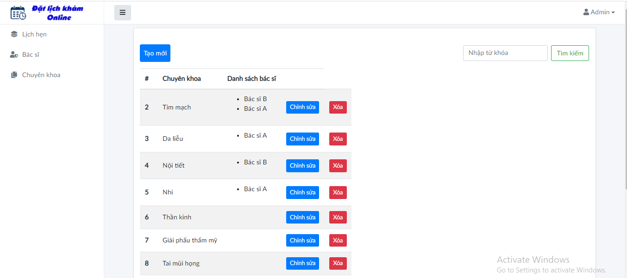
Quản trị thông tin lịch hẹn khám:
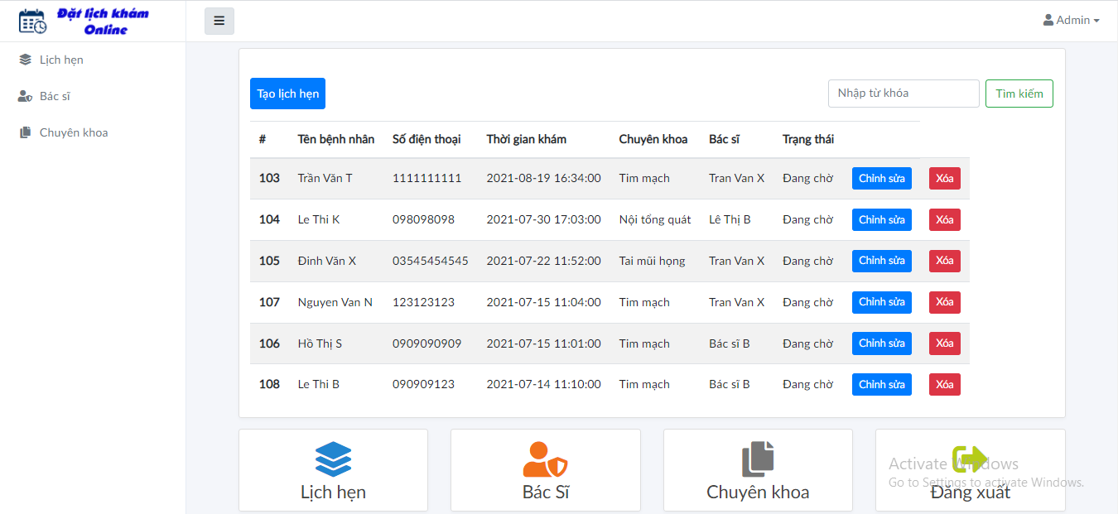
Nhân viên quản lý web có thể tạo lịch hẹn (khách hàng gọi điện, nhắn tin … để đặt lịch)
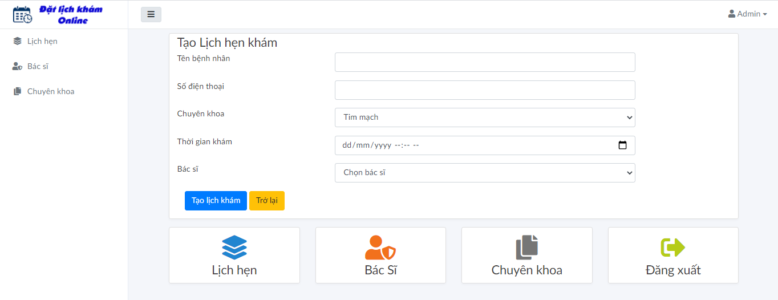
Hoặc chỉnh sửa thông tin lịch khám được đặt - thay đổi giờ khám - bác sĩ khám …
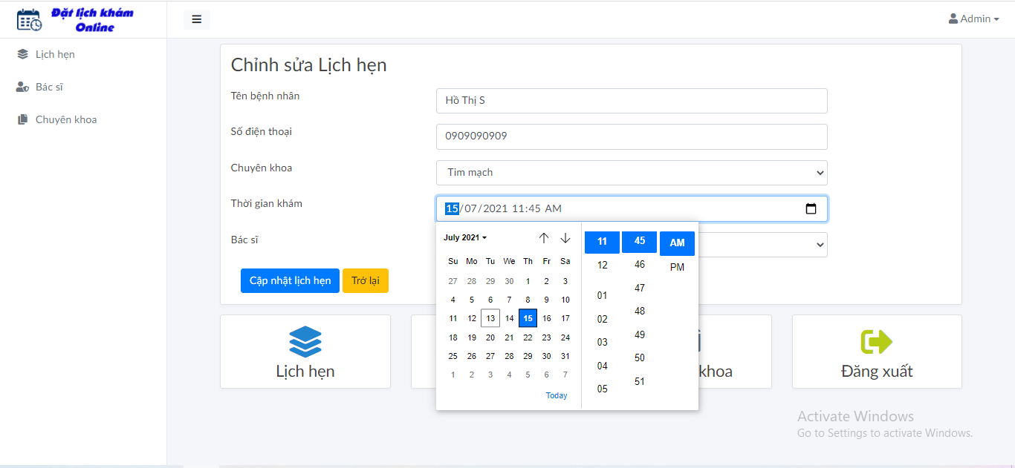

Giao diện cho bác sĩ
Quản trị danh sách lịch khám - thuộc bác sĩ đăng nhập
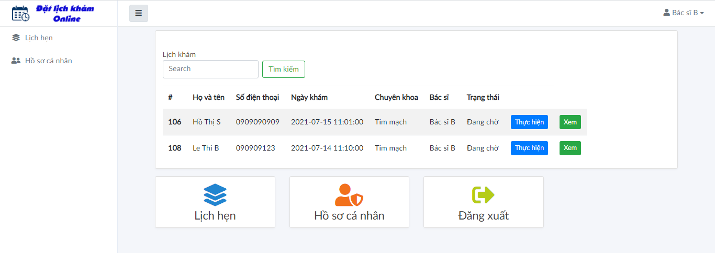
Xem thông tin chi tiết về lịch khám.
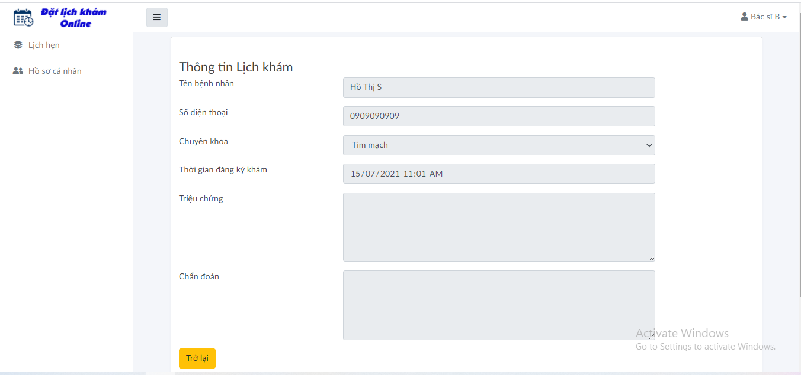
Thực hiện việc khám bệnh, sau đó cập nhật lịch khám.
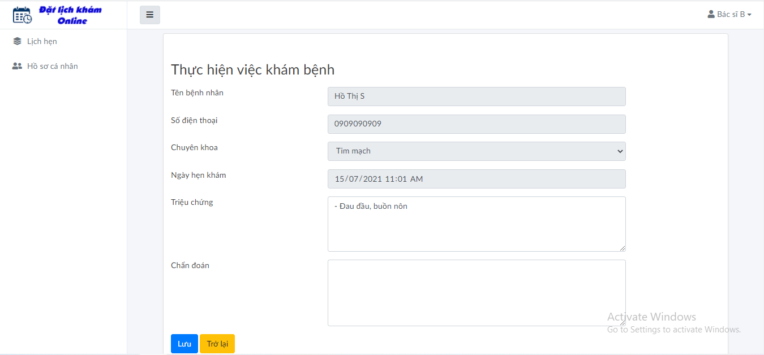
Sau khi thực hiện xong việc khám bệnh và cập nhật, lịch hẹn được cập nhật trạng thái hoàn thành, lúc này bác sĩ hay nhân viên quản trị không thể cập nhật được nữa:
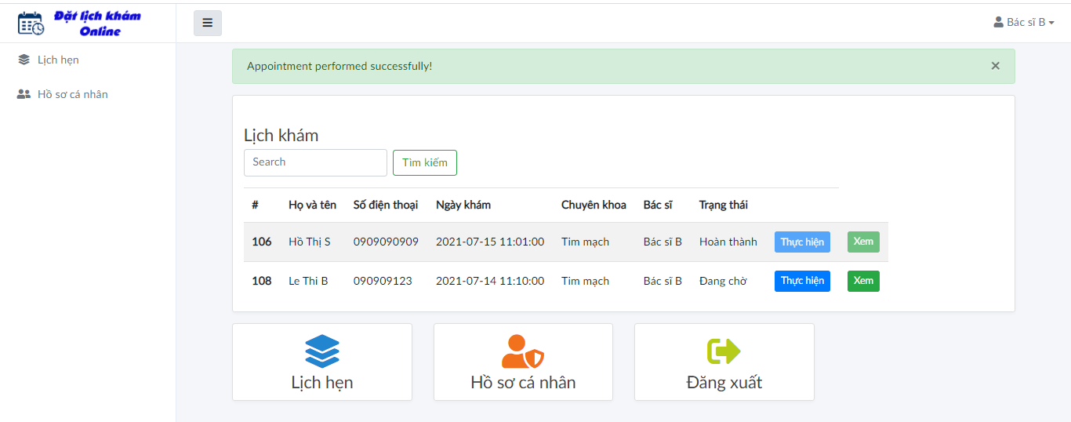

IV. Sơ lược về các công nghệ sử dụng

1. Laravel

Laravel là gì?
Laravel là một PHP Framework có mã nguồn mở và miễn phí, được xây dựng nhằm hỗ trợ phát triển các phần mềm, ứng dụng theo kiến trúc MVC [4]. Hiện nay, Lavarel đang là PHP Framework phổ biến nhất và tốt nhất.
PHP là ngôn ngữ lập trình web được sử dụng rộng rãi nhất. Với sự phát triển của PHP, nhiều PHP Framework đã xuất hiện nhưng chỉ có một vài trong số chúng thực sự sử dụng toàn bộ tiềm năng của ngôn ngữ PHP.

Lý do khiến Laravel nổi tiếng?
Mặc dù ra đời muộn hơn so với CakePHP và CodeIgniter nhưng Laravel đã nhanh chóng được công nhận đón nhận và sử dụng nên chỉ đến khoảng giữa năm 2013 nó đã đứng đầu trong bảng xếp hạng đánh giá sao trên Github. Sở dĩ, Laravel phát triển nhanh và mạnh được đến như ngày này là nhờ vào các đặc điểm mà nó cung cấp có thể kể đến như sau:

- Dễ dàng sử dụng
Lý do đầu tiên khiến Laravel nhanh chóng được cộng đồng đón nhận và sử dụng nhiều là do nó rất dễ để có thể sử dụng. Ngay cả khi bạn chỉ mới chỉ có những kiến thức cơ bản nhất về lập trình web với PHP thì việc bắt đầu sử dụng Laravel cũng chỉ mất vài giờ là bạn có thể bắt tay vào việc làm một project nhỏ.
Document mà Laravel cung cấp trên trang chủ của được viết rất rõ ràng và dể hiểu giúp cho bạn nhanh chóng có thể tìm được những gì mình muốn.

- Xây dựng theo mô hình MVC
Laravel được xây dựng và phát triển theo mô hình MVC (Model-View-Controller) nhờ đó mà cấu trúc và cách tổ chức code trong project được sắp xếp một cách hợp lý dễ dàng cho việc maintain cũng như phát triển về lâu dài.

- Các tính năng dựng sẵn
Bản thân Laravel đã cung cấp cho người dùng rất nhiều các nhóm tính năng giúp quá trình phát triển trở nên nhanh chóng hơn rất nhiều lần.
Chỉ với một câu lệnh đơn giản:
$ php artisan make:auth
là bạn đã dựng được cho mình toàn bộ các tính năng như đăng nhập, đăng xuất, đăng kí, quên mật khẩu mà không tốn công code một dòng nào cả.

- Các tính năng bảo mật
Để giúp lập trình viên có thể tối đa thời gian tập chung vào việc phát triển các tính năng, Laravel đã cung cấp sẵn cho người dùng các tính năng bảo mật cơ bản như:
ORM của Laravel sử dụng PDO thay vì mysqli để chống lại tấn công SQL Injection.
Laravel sử dụng một field token ẩn để chống lại tấn công kiểu CSRF.
Các biến được đưa ra view mặc định đều được Laravel escape để tránh tấn công XSS

- Blade template
Ở phần view, Laravel cung cấp sẵn cho người dùng một template enigine có tên là blade, giúp người dùng có thể sử dụng code php bên trong file giao diện của mình một cách thuật lợi và không bị rối mắt như sử dụng cặp thẻ <?php ?> thông thường:

- Tính năng Caching
Caching (bộ nhớ đệm) là một kỹ thuật để lưu trữ dữ liệu trong một vị trí lưu trữ tạm thời và có thể được lấy ra một cách nhanh chóng khi cần thiệt. Nó chủ yếu được sử dụng để tăng hiệu suất của website. Laravel lưu gần như tất cả dữ liệu từ view đến routes. Điều này giúp Laravel giảm thời gian xử lý và tăng hiệu suất.

- Định tuyến (Routing)
Định tuyến (Routing) trong Laravel có thể sử dụng để tạo ra các URL thân thiện với công cụ tìm kiếm với tính linh hoạt và kiểm soát tối đa. Ngoài ra có thể nhóm các routes, đặt tên cho chúng, áp dụng các bộ lọc và liên kết mô hình dữ liệu.

- ORM
Laravel dựa trên Eloquent ORM cung cấp hỗ trợ cho hầu hết các Database Engine. Laravel hoạt động hoàn hảo với MySQL và SQLite. Laravel cũng cung cấp tài liệu toàn diện cho tất cả các hàm Eloquent.

- Tính năng bảo mật rất tốt
Laravel lưu trữ tất cả mật khẩu dưới dạng hash thay vì mật khẩu văn bản text đơn giản. Laravel sử dụng BCrytp để hash mật khẩu. Laravel cung cấp bảo mật để chống lại các cuộc tấn công truy vấn SQL (SQL Injection). An toàn khi xử lý với dữ liệu mà người dùng cung cấp.

-Artisan
Công cụ dòng lệnh của Laravel được gọi là Artisan. Laravel đi kèm với hàng tá lệnh được xây dựng sẵn mà bạn có thể chạy giao diện dòng lệnh để thực hiện các tác vụ. Bạn có thể tránh hầu hết các tác vụ lặp đi lặp lại trong quá trình phát triển này.

- Hệ thống Migration
Laravel cung cấp hệ thống Migration để tạo cấu trúc cơ sở dữ liệu. Bạn có thể sử dụng ngôn ngữ PHP để viết Migration để tạo cấu trúc cở sở dữ liệu thay vì sử dụng SQL. Có thể tạo cở sở dữ liệu, bảng và chỉ mục bằng Migration.

- Cộng đồng mạnh mẽ
Chắc hẳn trong quá trình làm việc, bạn có thể sẽ gặp rất nhiều những vấn đề, nhưng bug phát sinh nhưng chưa tìm được câu trả lời. Nhưng may thay nếu bản sử dụng Laravel vướng mắc của bạn có thể đã được người khác giải quyết và bạn có thể lập tức sử dụng đáp án đó hoặc nếu không khi bạn đặt câu hỏi trên các diễn đàn thì cộng đồng đông đảo người sử dụng Laravel sẽ hỗ trợ bản giải quyết vấn đề đó.

2. Bootstrap
Bootstrap là 1 framework HTML, CSS, và JavaScript [5] cho phép người dùng dễ dàng thiết kế website theo 1 chuẩn nhất định, tạo các website thân thiện với các thiết bị cầm tay như mobile, ipad, tablet,...
Bootstrap bao gồm những cái cơ bản có sẵn như: typography, forms, buttons, tables, navigation, modals, image carousels và nhiều thứ khác. Trong bootstrap có thêm nhiều Component, Javascript hỗ trợ cho việc thiết kế reponsive của bạn dễ dàng, thuận tiện và nhanh chóng hơn.

Tại sao chúng ta nên sử dụng Bootstrap?
Bootstrap là một trong những framework được sử dụng nhiều nhất trên thế giới để xây dựng nên một website. Bootstrap đã xây dựng nên 1 chuẩn riêng và rất được người dùng ưa chuộng. Chính vì thế, chúng ta hay nghe tới một cụm từ rất thông dụng "Thiết kế theo chuẩn Bootstrap".
Những điểm thuận lợi khi sử dụng Bootstrap:
- Rất dễ để sử dụng: Nó đơn giản vì nó được base trên HTML, CSS và Javascript chỉ cẩn có kiến thức cơ bản về 3 cái đó là có thể sử dụng bootstrap tốt.
- Responsive: Bootstrap xây dựng sẵn reponsive css trên các thiết bị Iphones, tablets, và desktops. Tính năng này khiến cho người dùng tiết kiệm được rất nhiều thời gian trong việc tạo ra một website thân thiện với các thiết bị điện tử, thiết bị cầm tay.
- Tương thích với trình duyệt: Nó tương thích với tất cả các trình duyệt (Chrome, Firefox, Internet Explorer, Safari, and Opera). Tuy nhiên, với IE browser, Bootstrap chỉ hỗ trợ từ IE9 trở lên. Điều này vô cùng dễ hiểu vì IE8 không support HTML5 và CSS3.

V. Triển khai cài đặt hệ thống

1. Triển khai trên môi trường phát triển localhost
Mã nguồn:
https://github.com/bcthanh/appointmentbooking/blob/main/datlich.rar
CSDL demo:
https://github.com/bcthanh/appointmentbooking/blob/main/datlichkham.sql
Cài đặt:
a. XAMPP
https://www.apachefriends.org/download.html
b. Cài Composer
https://getcomposer.org/download/
c. Mở XAMPP Panel
Chạy Apache và MySQL
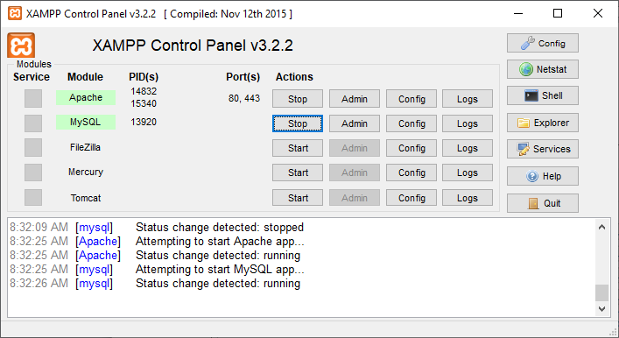
d. Import CSDL
Mở PhpMyAdmin theo đường dẫn:
http://localhost/phpmyadmin
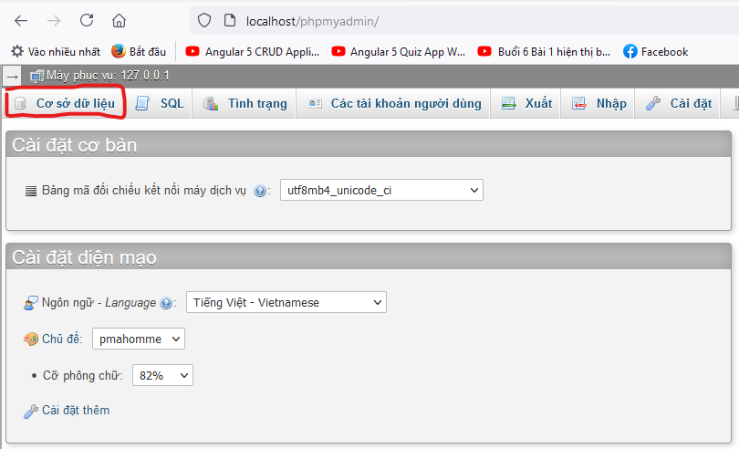
Tạo tên CSDL, ví dụ: datlichkham
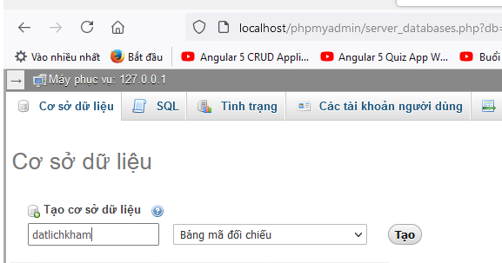
Nhấn “Tạo”
Sau đó chọn cơ sở dữ liệu vừa tạo, chọn “Nhập”
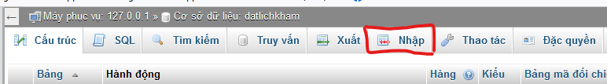
Chọn đến file cơ sở dữ liệu được backup (file .sql) trong mã nguồn
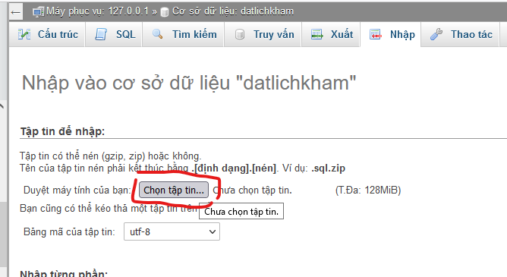
Sau đó chọn nút “Thực hiện” ở cuối trang.
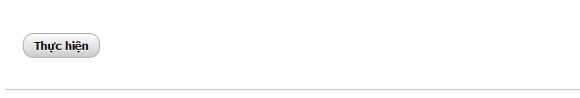
*** Lưu ý: tùy phiên bản XAMPP được cài đặt và ngôn ngữ hiển thị mà thao tác có thể sai khác một ít về mặt hiển thị.
e. Chạy web để test
Tiếp theo, vào thư mục mã nguồn được giải nén, chỉnh sửa file .env để kết nối mã nguồn với cơ sở dữ liệu:
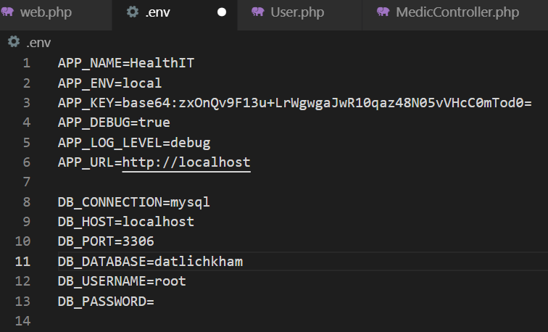
Chỉnh sửa dòng 9 đến 13 cho phù hợp.
Cuối cùng, mở cmd và chạy lệnh:
php artisan serve --port=9999
Với 9999 là giá trị có thể thay đổi được.
Chạy web để test
http://localhost:9999
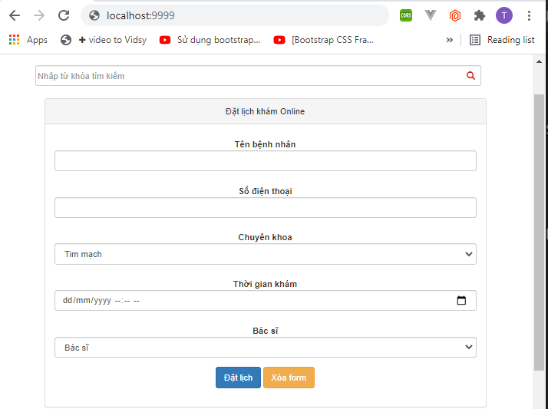

2. Triển khai trên môi trường Internet
Tham khảo [6]

VI. Kết luận
Có thể nói, việc đặt lịch khám online là sẽ ngày càng phổ biến trong thời đại nay. Đề tài này đưa ra giải pháp hiện thực và triển khai ứng dụng đặt lịch khám online. Kết quả ứng dụng góp phần quan trọng trong việc đổi mới hành vi, phương pháp đặt lịch hẹn khám chữa bệnh.
Điểm hạn chế của nghiên cứu này là chưa điều tra về tính hiệu quả của việc sử dụng hệ thống thông qua nhận xét của nhiều thực thể tham gia hệ thống. Vì thế, việc điều tra cụ thể về phản ứng, nhận xét của bác sĩ và người đăng ký khám chữa bệnh cần được nghiên cứu kỹ hơn trong thời gian tới.
Trong quá trình nghiên cứu đề tài, do hạn chế kinh nghiệm thực tiễn và thời gian nên đề tài còn nhiều hạn chế, không tránh khỏi những thiếu sót nhất định. Tác giả rất mong nhận được sự góp ý, nhận xét của các thành viên hội đồng để đề tài được hoàn thiện hơn nữa./.

VII. Tài liệu tham khảo
[1] https://aihealth.vn/kham-benh-online-tai-nha
[2] https://bookingcare.vn/
[3] https://isofhcare.com/
[4] https://laravel.com/
[5] https://getbootstrap.com/
[6] http://ictsharing.com/lap-trinh/trien-khai-ung-dung-laravel-tren-hosting.html
Bổ sung
1. Bác sĩ chủ động thời gian rảnh để khám chữa bệnh (làm việc theo ca -…)
Quản lý được danh sách bệnh nhân - có chế độ phù hợp
2. Bệnh nhân biết bác sĩ có thể khám giờ nào để đăng ký
Bệnh nhân tìm được các bác sĩ theo từng chuyên khoa.

Áp dụng:
- Chuyển sang đăng ký phòng học - phòng thực hành
- Đăng ký hẹn tiếp xúc…

